Mejoras Ultimas Utilidades
Análisis y Documentación Completa
Generado el: 25 de November de 2025 a las 11:10

📊 Análisis Visual Completo

Dashboard Principal
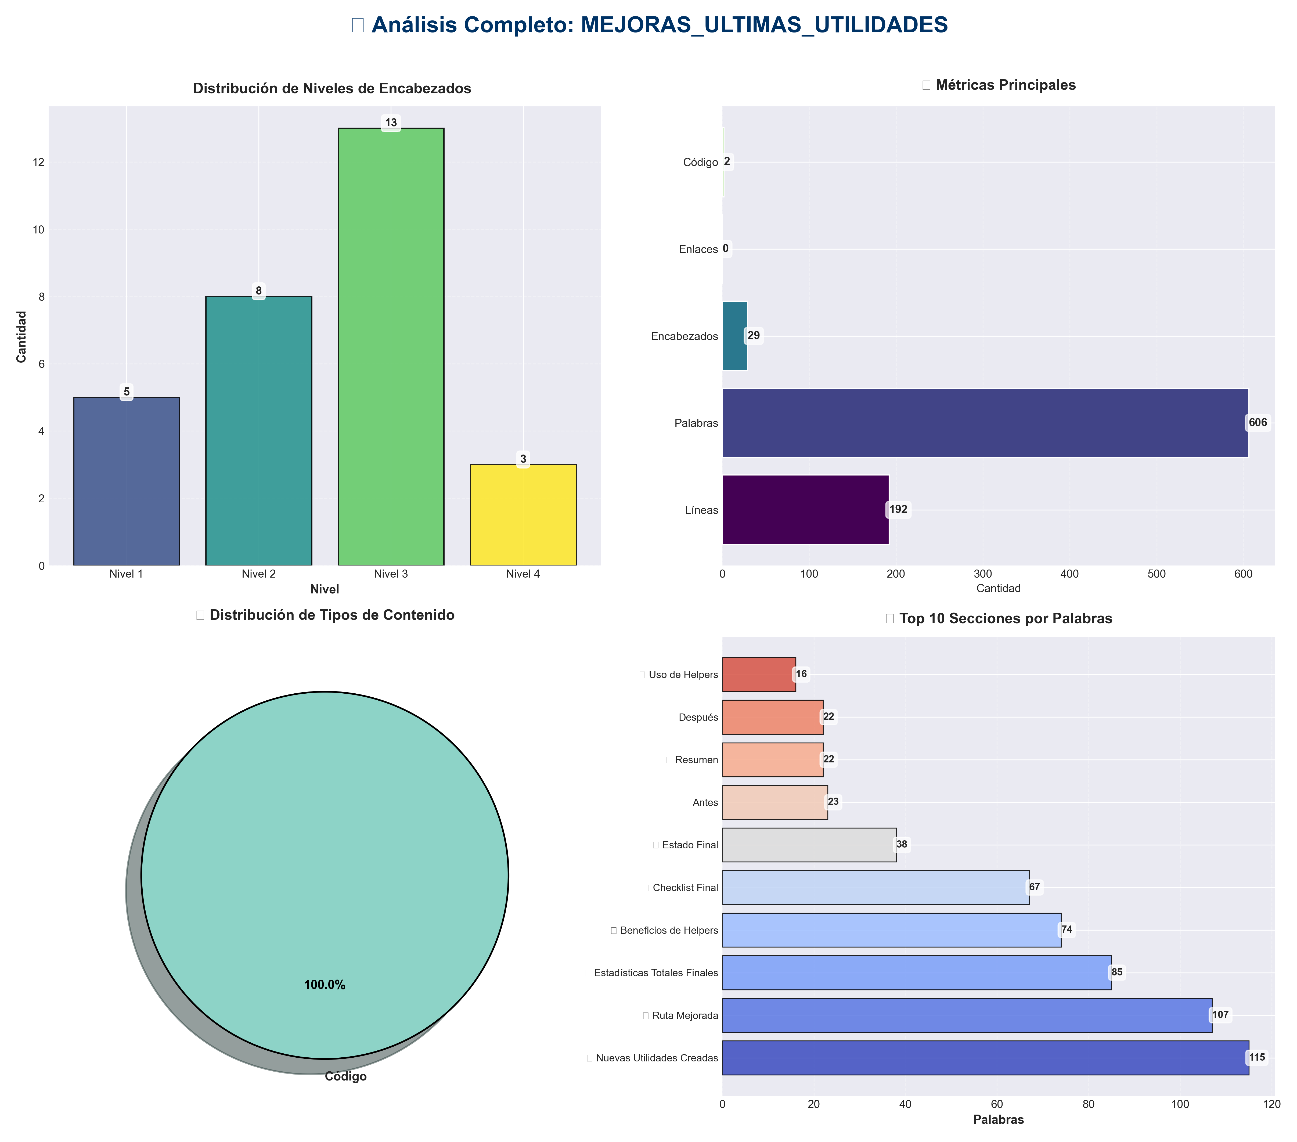

Análisis Adicionales
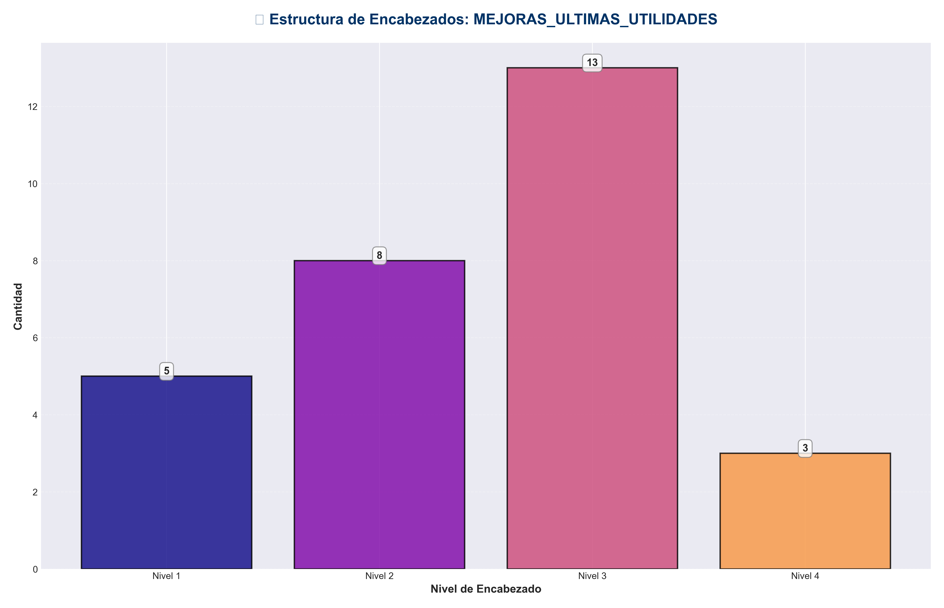

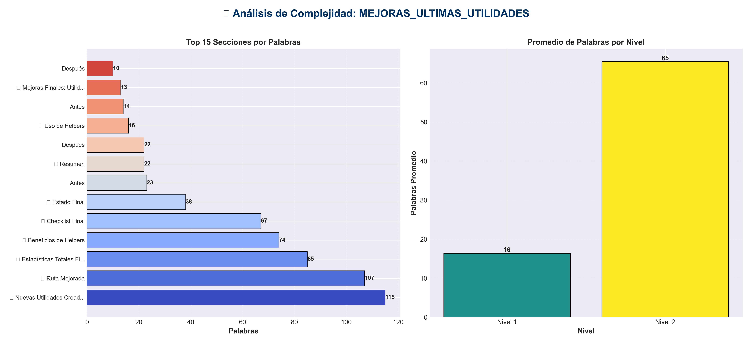

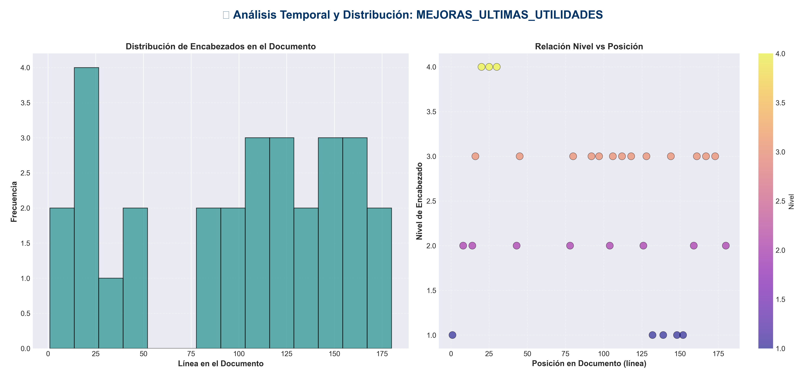

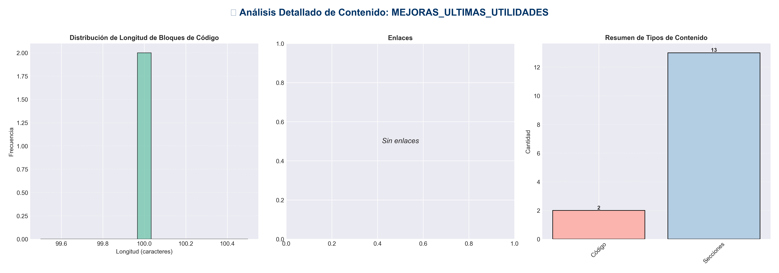

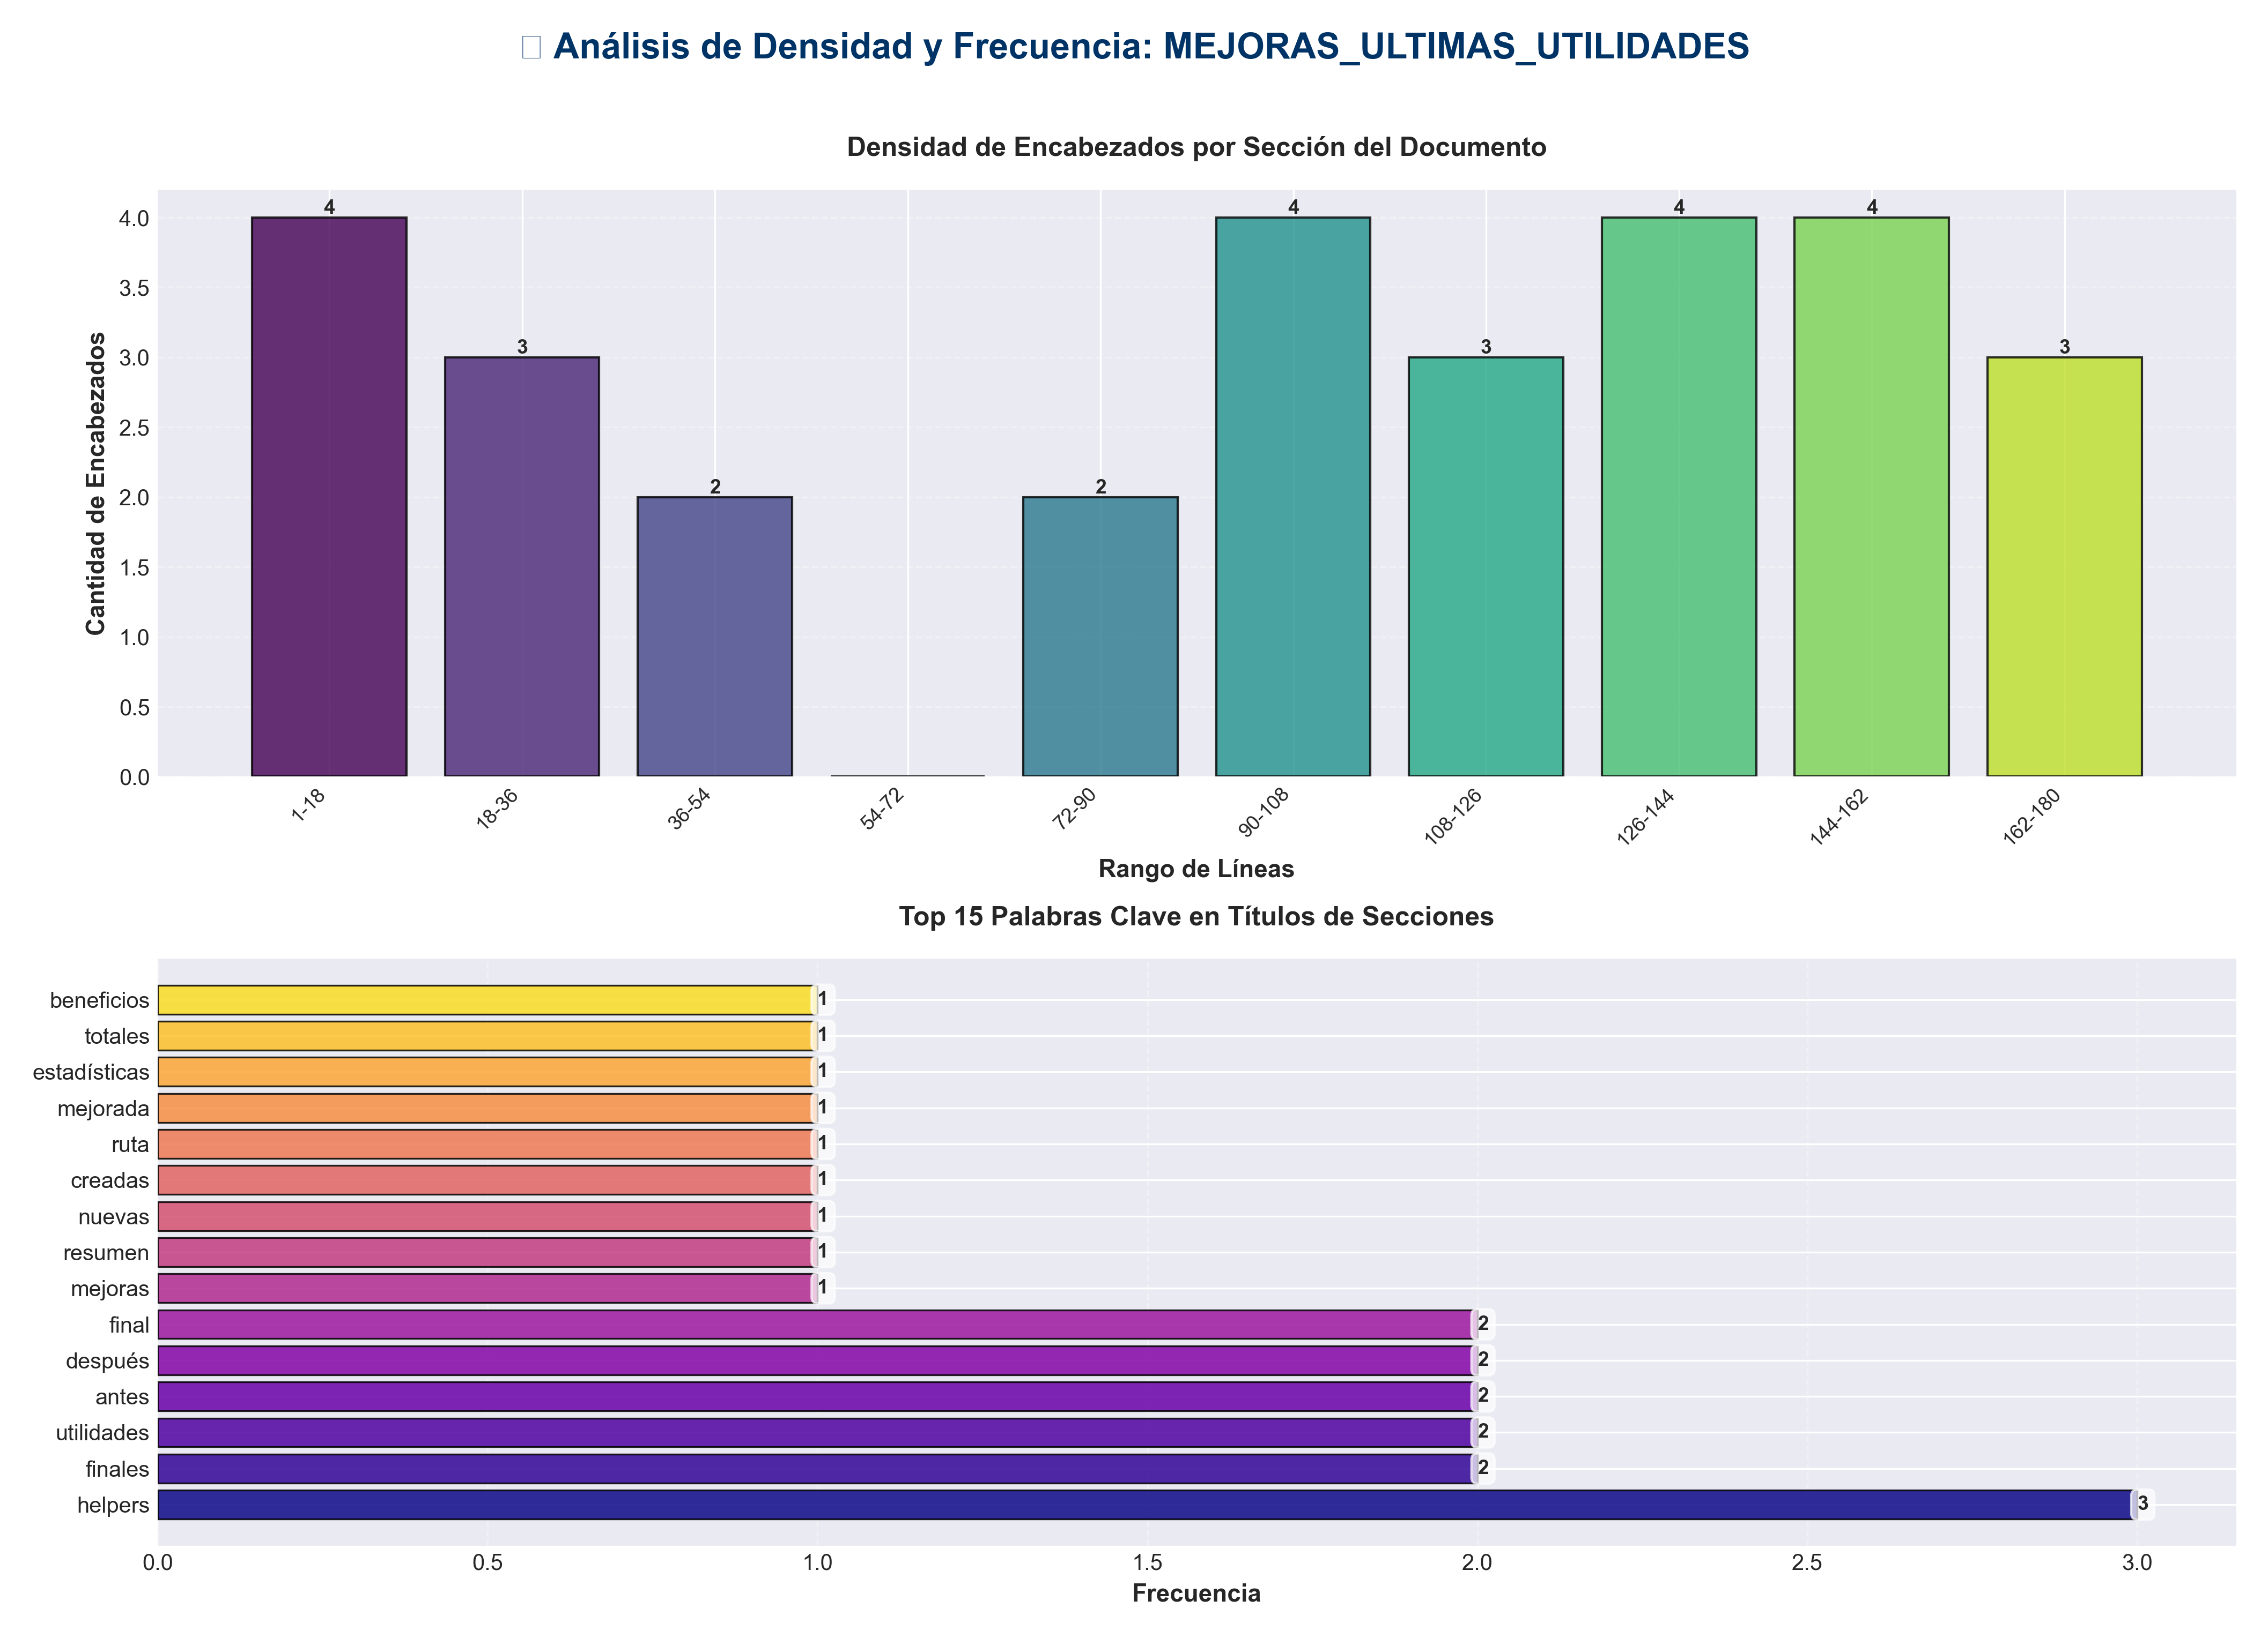

📊 Estadísticas del Documento
Resumen Ejecutivo: Este documento contiene 606 palabras distribuidas en 192 líneas, con 29 encabezados organizados en 13 secciones principales.

Métrica | Valor
Total de líneas | 192
Total de palabras | 606
Total de caracteres | 4,470
Encabezados | 29
Bloques de código | 2
Tablas | 0
Enlaces | 0
Imágenes | 0
Secciones principales | 13

📑 Índice de Secciones
Nivel | Título | Línea
1 | 🎯 Mejoras Finales: Utilidades y Helpers | 1
2 | 📋 Resumen | 8
2 | ✅ Nuevas Utilidades Creadas | 14
2 | ✅ Ruta Mejorada | 43
2 | 📊 Estadísticas Totales Finales | 78
2 | 🎯 Beneficios de Helpers | 104
2 | 📝 Uso de Helpers | 126
1 | Antes | 132
1 | Después | 139
1 | Antes | 148
1 | Después | 152
2 | ✅ Checklist Final | 159
2 | 🎉 Estado Final | 180

📄 Contenido

🎯 Mejoras Finales: Utilidades y Helpers

- **Fecha**: 2025-01-27
- **Estado**: ✅ Completado

- ---

📋 Resumen

Se han creado utilidades adicionales y mejorado la última ruta API para completar todas las mejoras de calidad.

- ---

✅ Nuevas Utilidades Creadas

1. `api/helpers.py` ✅

Nuevo módulo con funciones helper reutilizables:

Funciones de Request
- - `get_request_id()` - Extrae request ID de forma segura
- - `format_error_message()` - Formatea mensajes de error consistentemente
- - `log_operation()` - Logging estructurado de operaciones

Funciones de Archivos
- - `validate_file_size()` - Valida tamaño de archivos
- - `generate_filename()` - Genera nombres de archivo únicos
- - `detect_file_type()` - Detecta tipo de archivo

Funciones de Formatos
- - `normalize_format()` - Normaliza formatos (word -> docx)
- - `validate_format()` - Valida y normaliza formatos
- - `get_media_type()` - Obtiene MIME type para formatos

- **Beneficios**:
- - ✅ Reducción de duplicación
- - ✅ Funciones reutilizables
- - ✅ Validación consistente
- - ✅ Logging estructurado

- ---

✅ Ruta Mejorada

`api/routes/documents.py` ✅

- **4 funciones mejoradas**:

1. **`convert_document`** ✅
- - Docstring completo con descripción detallada
- - Ejemplos de uso
- - Manejo de errores mejorado
- - Request ID tracking

2. **`convert_document_multiple`** ✅
- - Docstring completo
- - Documentación de formato ZIP
- - Manejo de errores mejorado

3. **`convert_file`** ✅
- - Docstring completo
- - Documentación de file uploads
- - Manejo de errores mejorado

4. **`get_supported_formats`** ✅
- - Docstring completo
- - Type hints mejorados
- - Documentación de respuesta

- **Mejoras específicas**:
- - `handle_api_error()` mejorado para incluir request ID
- - Manejo diferenciado de `HTTPException`, `ValueError`, y `Exception`
- - Logging estructurado con request IDs
- - Docstrings completos con ejemplos

- ---

📊 Estadísticas Totales Finales

Rutas API Mejoradas
- - **Total de módulos**: 8
- - **Total de funciones mejoradas**: 23
- - `memory.py`: 3 funciones
- - `pipeline.py`: 2 funciones
- - `redundancy.py`: 2 funciones
- - `chat.py`: 1 función
- - `config.py`: 2 funciones
- - `monitoring.py`: 3 funciones
- - `health.py`: 3 funciones
- - `documents.py`: 4 funciones

Utilidades Creadas
- - **Decoradores**: 3 (`api/decorators.py`)
- - **Helpers**: 9 funciones (`api/helpers.py`)
- - **Total**: 12 utilidades reutilizables

Documentación
- - **Documentos creados**: 21+
- - **Docstrings mejorados**: 23 funciones
- - **Ejemplos agregados**: 23+

- ---

🎯 Beneficios de Helpers

Reducción de Duplicación
- - ✅ Funciones comunes centralizadas
- - ✅ Validación consistente
- - ✅ Formateo consistente
- - ✅ Logging estructurado

Mantenibilidad
- - ✅ Cambios en un solo lugar
- - ✅ Fácil de testear
- - ✅ Fácil de extender
- - ✅ Código más limpio

Consistencia
- - ✅ Mismos patrones en todas partes
- - ✅ Mensajes de error consistentes
- - ✅ Validación uniforme
- - ✅ Logging estructurado

- ---

📝 Uso de Helpers

Ejemplo: Validación de Formato
from api.helpers import validate_format, get_media_type

Antes
format_lower = request.format.lower()
if format_lower == 'word':
format_lower = 'docx'
if format_lower not in ['pdf', 'docx', 'xlsx']:
raise HTTPException(status_code=400, detail="Invalid format")

Después
format_lower = validate_format(request.format, ['pdf', 'docx', 'xlsx'])
media_type = get_media_type(format_lower)

Ejemplo: Request ID
from api.helpers import get_request_id, log_operation

Antes
request_id = getattr(req.state, 'request_id', None) if req else None
logger.info(f"Operation: convert", request_id=request_id)

Después
request_id = get_request_id(req)
log_operation("convert", req, level="info")

- ---

✅ Checklist Final

Utilidades
- - [x] `api/helpers.py` creado
- - [x] 9 funciones helper implementadas
- - [x] Documentación completa
- - [x] Type hints completos

Rutas API
- - [x] `documents.py` mejorado (4 funciones)
- - [x] Docstrings completos
- - [x] Manejo de errores mejorado
- - [x] Logging estructurado

Documentación
- - [x] Documento de utilidades creado
- - [x] Ejemplos de uso agregados
- - [x] Beneficios documentados

- ---

🎉 Estado Final

- **Todas las rutas API mejoradas**: ✅ 8 módulos, 23 funciones
- **Utilidades creadas**: ✅ 12 funciones reutilizables
- **Documentación**: ✅ 21+ documentos
- **Calidad de código**: ✅ Production ready

- ---

- **Estado Final**: ✅ **TODAS LAS MEJORAS COMPLETADAS**

